**МУНИЦИПАЛЬНОЕ ОБРАЗОВАНИЕ ГОРОД НОЯБРЬСК**

**Муниципальное бюджетное дошкольное образовательное учреждение «Колокольчик»**

**муниципального образования город Ноябрьск**

**Авторское дидактическое пособие**

**«Бусы собери-слова произнеси»**

***(по работе над слоговой структурой слова)***

**Разработала учитель-логопед:**

**Павлова Светлана Александровна**

**Дидактическая игра: «Подбери картинки»**

**Цель:** учить составлять двусложные слова со стечением согласных в середине из слогов.

**Задачи:** закреплять умения читать первый слог и находить картинку, название которой начинается с этого слога; развивать слуховое внимание, память, мышление.

**Материал**: карточки со слогами и картинками.

**Ход игры:** ребенок сначала называет картинки, затем читает слоги в столбике. Далее читает первый слог и находит к нему картинку. Аналогично ведется работа со всеми слогами.

**УТ** 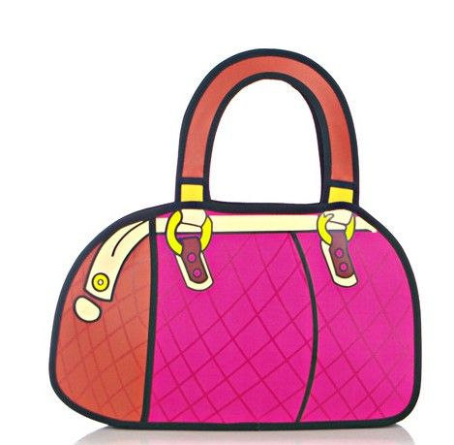

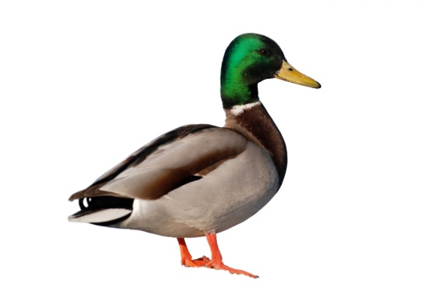

**СУМ**

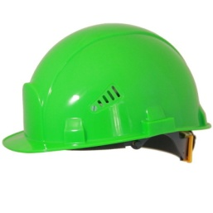

**МАЙ**

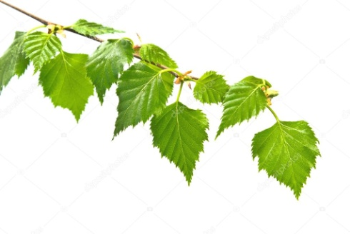

**ТЫК**



**КАС**

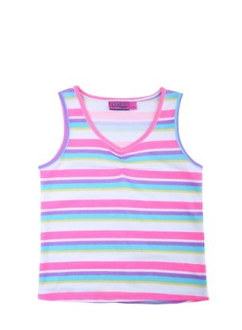

**ВЕТ**

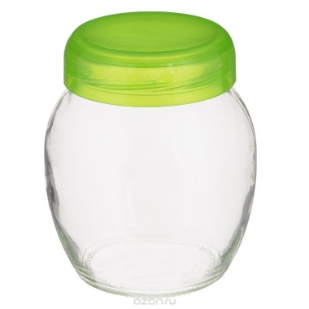**БОЧ**



**БАН**

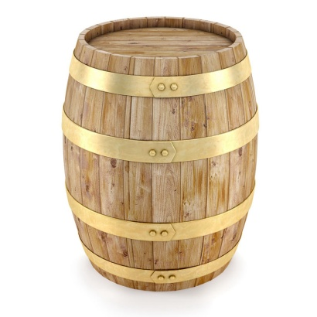

**ЯХ**

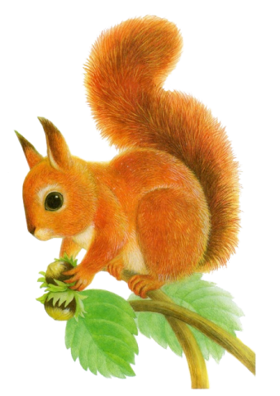

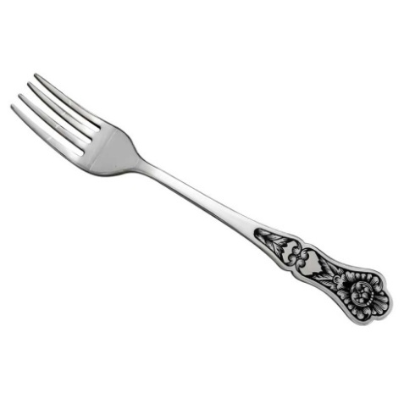**ВИЛ**

**ЁЛ**

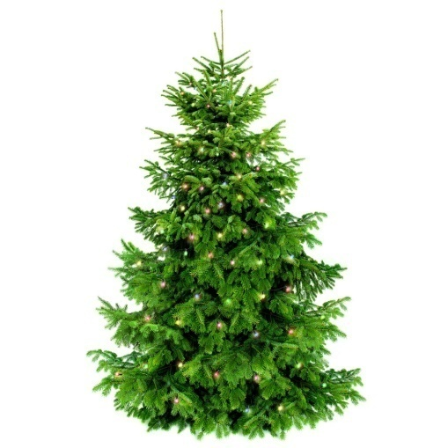

**БЕЛ**

**Дидактическая игра «Продолжи»**

**Цель: закреплять** умение четко проговаривать двухсложные слова со стечением согласных в середине.

**Задачи**: учить правильно отвечать на поставленные вопросы полным предложением, согласовывая все слова в нем; развивать слуховое внимание, память, мышление.

**Материал**: карточки с картинками, карточка с заданием.

**Ход игры:** дети выкладывают дорожку из картинок по образцу, предложенному взрослым:

Это банка ....(юбка, ветка утка, тыква )

Беру очки....(щипцы, серьги, шишки.... для предметов, которые можно взять)

Вижу вилку...(палку, елку, галку, белку ... для живых предметов и явлений)

Это моя (мои) серьги....(звери, двери, шишки, бочки...)

У меня есть очки ...(щётка, галка, белка утка, тыква ...)

У меня нет кофты, ... майки, сабли, соски, сумки ....)

**Карточка с заданием**

**Это что?** банка ....(юбка, ветка утка, тыква, ручка )

**Беру что?** очки....(щипцы, серьги, шишки.... для предметов, которые можно взять)

**Вижу что?**  вилку...(палку, елку, галку, белку ... для живых предметов и явлений)

**Это моя (мои)** серьги....(очки, двери, шишки, бочки...)

**У меня есть** очки ...(щётка, галка, белка утка, тыква ...)

**У меня нет** кофты ... (майки, сабли, соски, сумки ....)

**Карточка**

**Это что?**

Это банка ....(юбка, ветка утка, тыква, ручка )

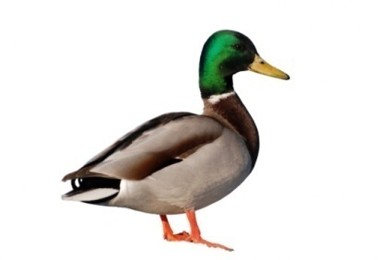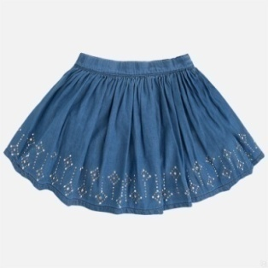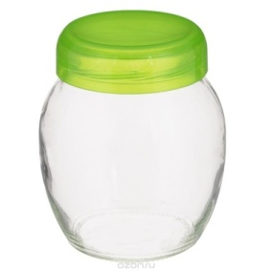

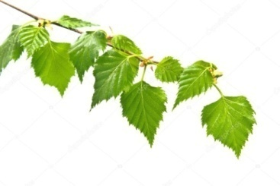

**Беру что?** очки....(щипцы, серьги, шишки.... для предметов, которые можно взять)

Беру очки....(щипцы, серьги, шишки....



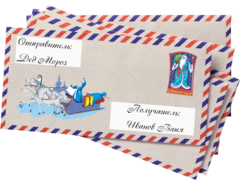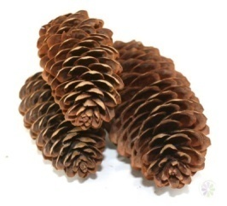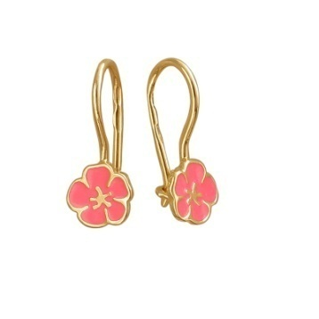

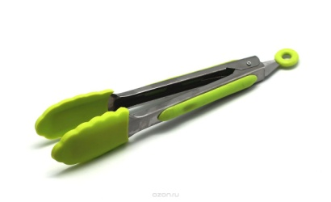

**Вижу что? (кого?)** вилку...(палку, елку, галку, белку ... для живых предметов и явлений)

Вижувилку...(палку, елку, галку, белку ... для живых предметов и явлений)

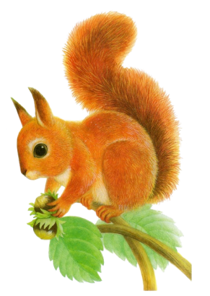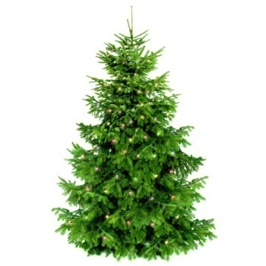

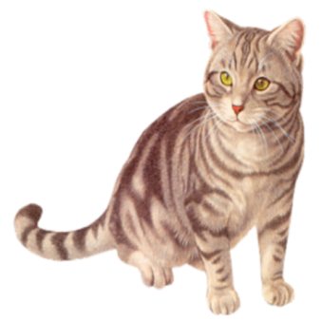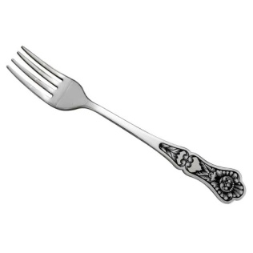

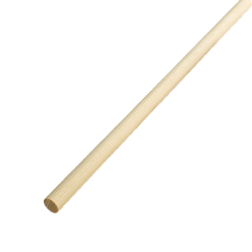

**Это моя (мои)** серьги....(очки, двери, шишки, бочки...)

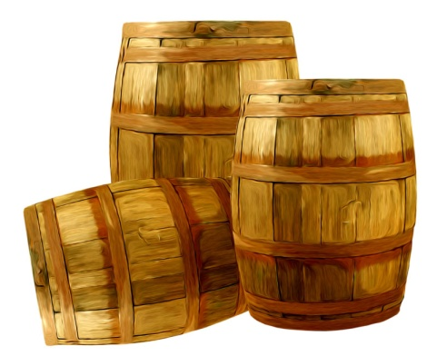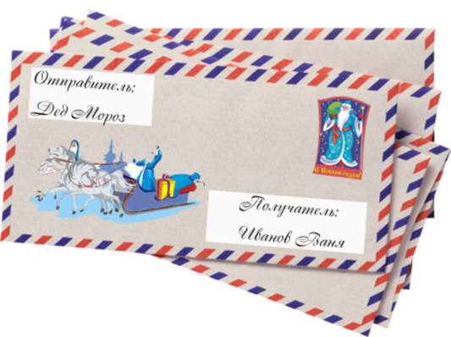



**У меня есть** очки ... (щётка, галка, белка утка, тыква ...)





**У меня нет** кофты ... (майки, сабли, соски, сумки ....)

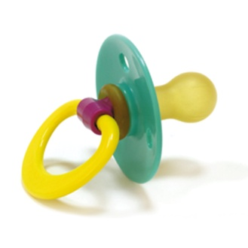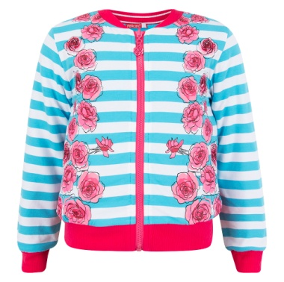

**Дидактическая игра «Слоговые дорожки»**

**Цель:** **закреплять** умение четко проговаривать двухсложные слова из открытых слогов

**Задачи:** упражнять детей в синтезе двухсложных слов открытых слогов (I тип слоговой структуры); учить составлять слова из двух частей (слогов), соотносить слово с картинкой; развивать слуховое внимание, память, мышление.

**Материал:** кубики с картинками. пазлы-буквы.

**Ход игры:**

Дети составляют слова из двух слогов и соотносят их с картинкой.

Слова: дыня, вата, вода духи, ноты, пони, киви, пума, маки, ваза, мама. папа, дядя, тетя. мыши, сова, косы, гуси, козы, каша, лужа, рыба, роза, луна, лоси, куры, горы, рука. шуба, шары, лыжи, бусы, сани.

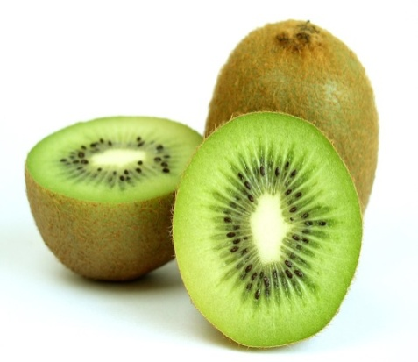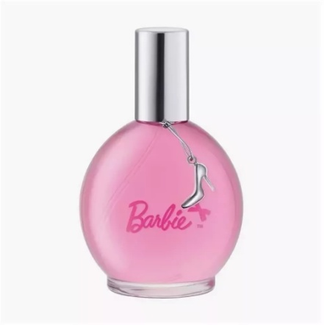**Кубики с картинками**

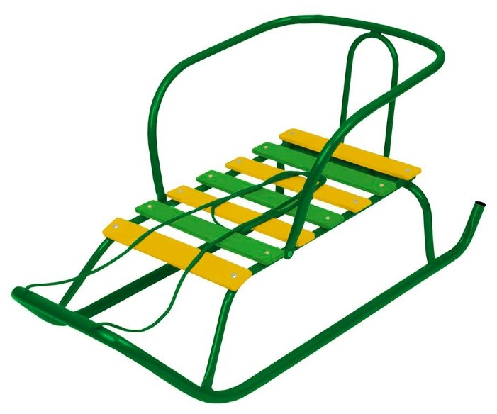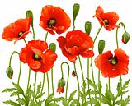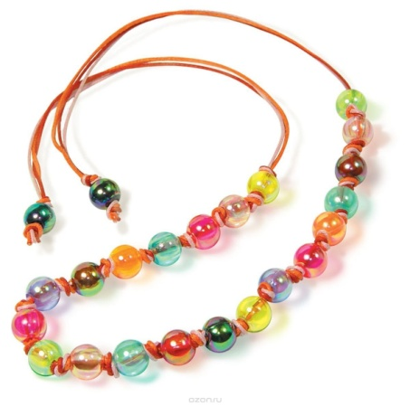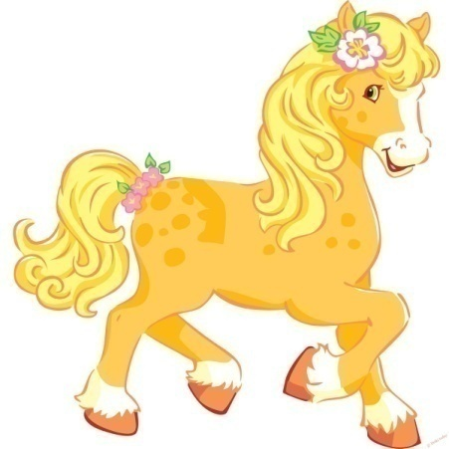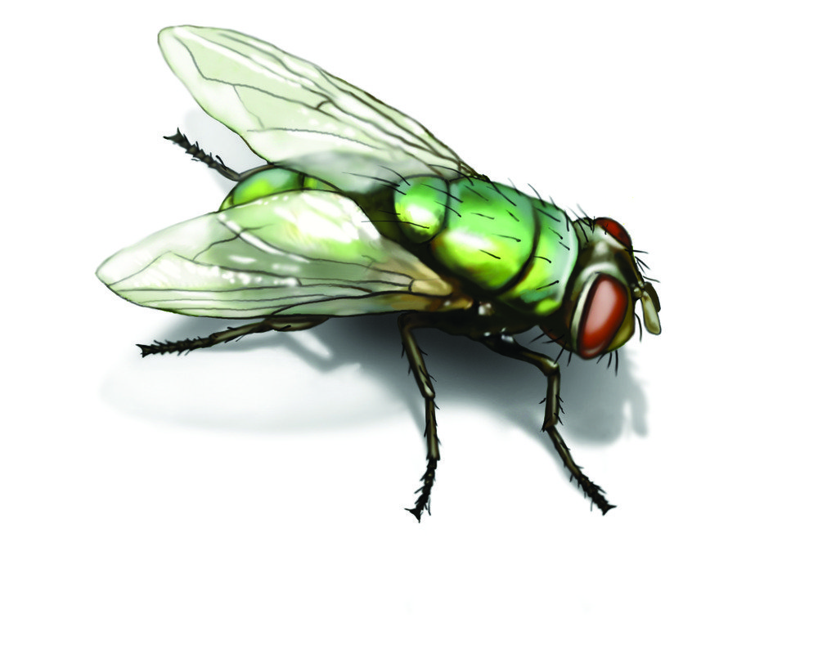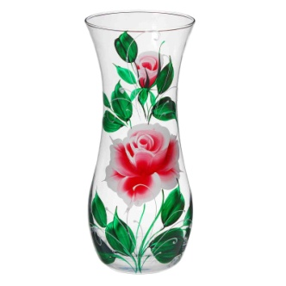

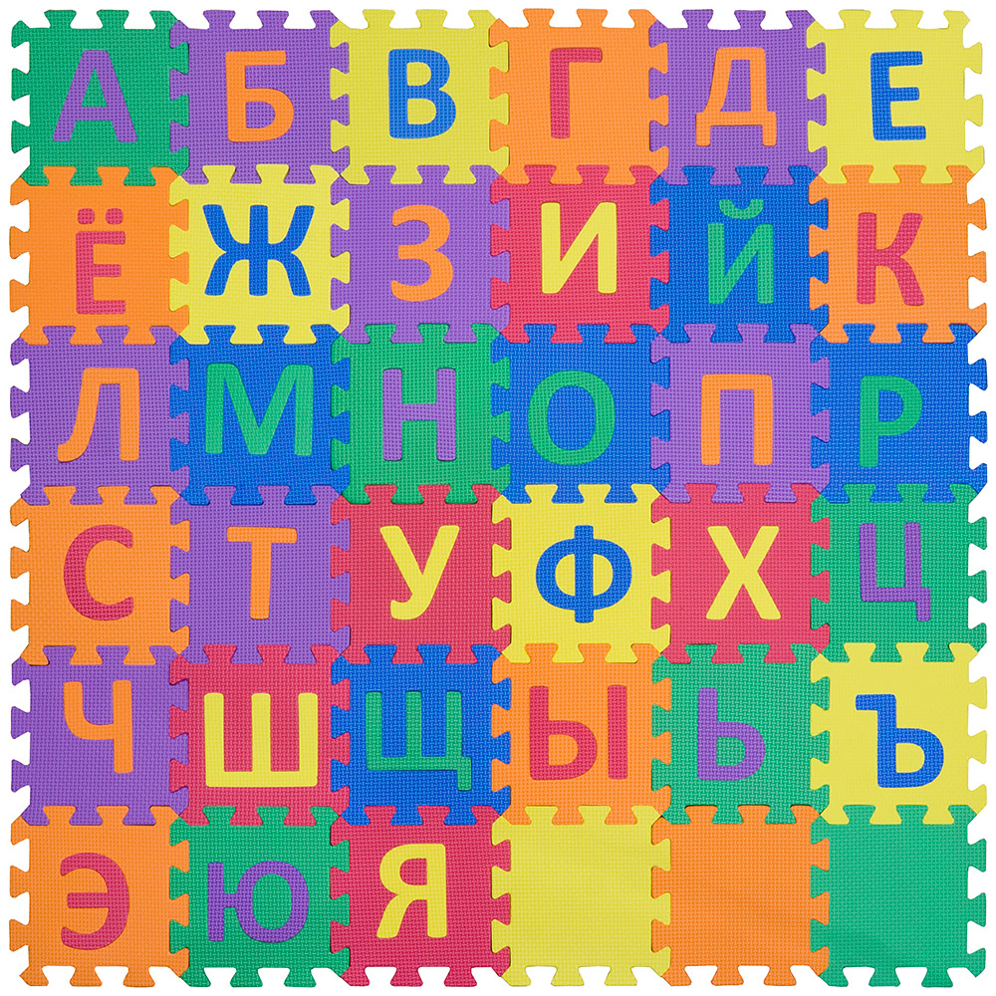**Пазлы-буквы**